DOCUMENTO TÉCNICO
Diagramas UML
Proyecto | Skip Duoc UC - Sistema Integral de Pedidos Anticipados
Notación | UML (Unified Modeling Language)
Contenido | Diagramas de Caso de Uso, Componentes, Clases y Despliegue

Este documento presenta los cuatro diagramas UML fundamentales de la arquitectura de Skip Duoc UC. Cada diagrama se enfoca en las entidades principales del sistema (Usuario, Locatario, Producto, Pedido y Pago) para mantener la legibilidad, evitando saturar la vista con elementos secundarios.

1. Diagrama de Caso de Uso
Objetivo: mostrar quién usa el sistema y qué hace dentro de él, sin entrar en el cómo se implementa. Define el alcance funcional de Skip Duoc UC desde la perspectiva de cada actor.

Figura 1. Diagrama de Caso de Uso - Skip Duoc UC.

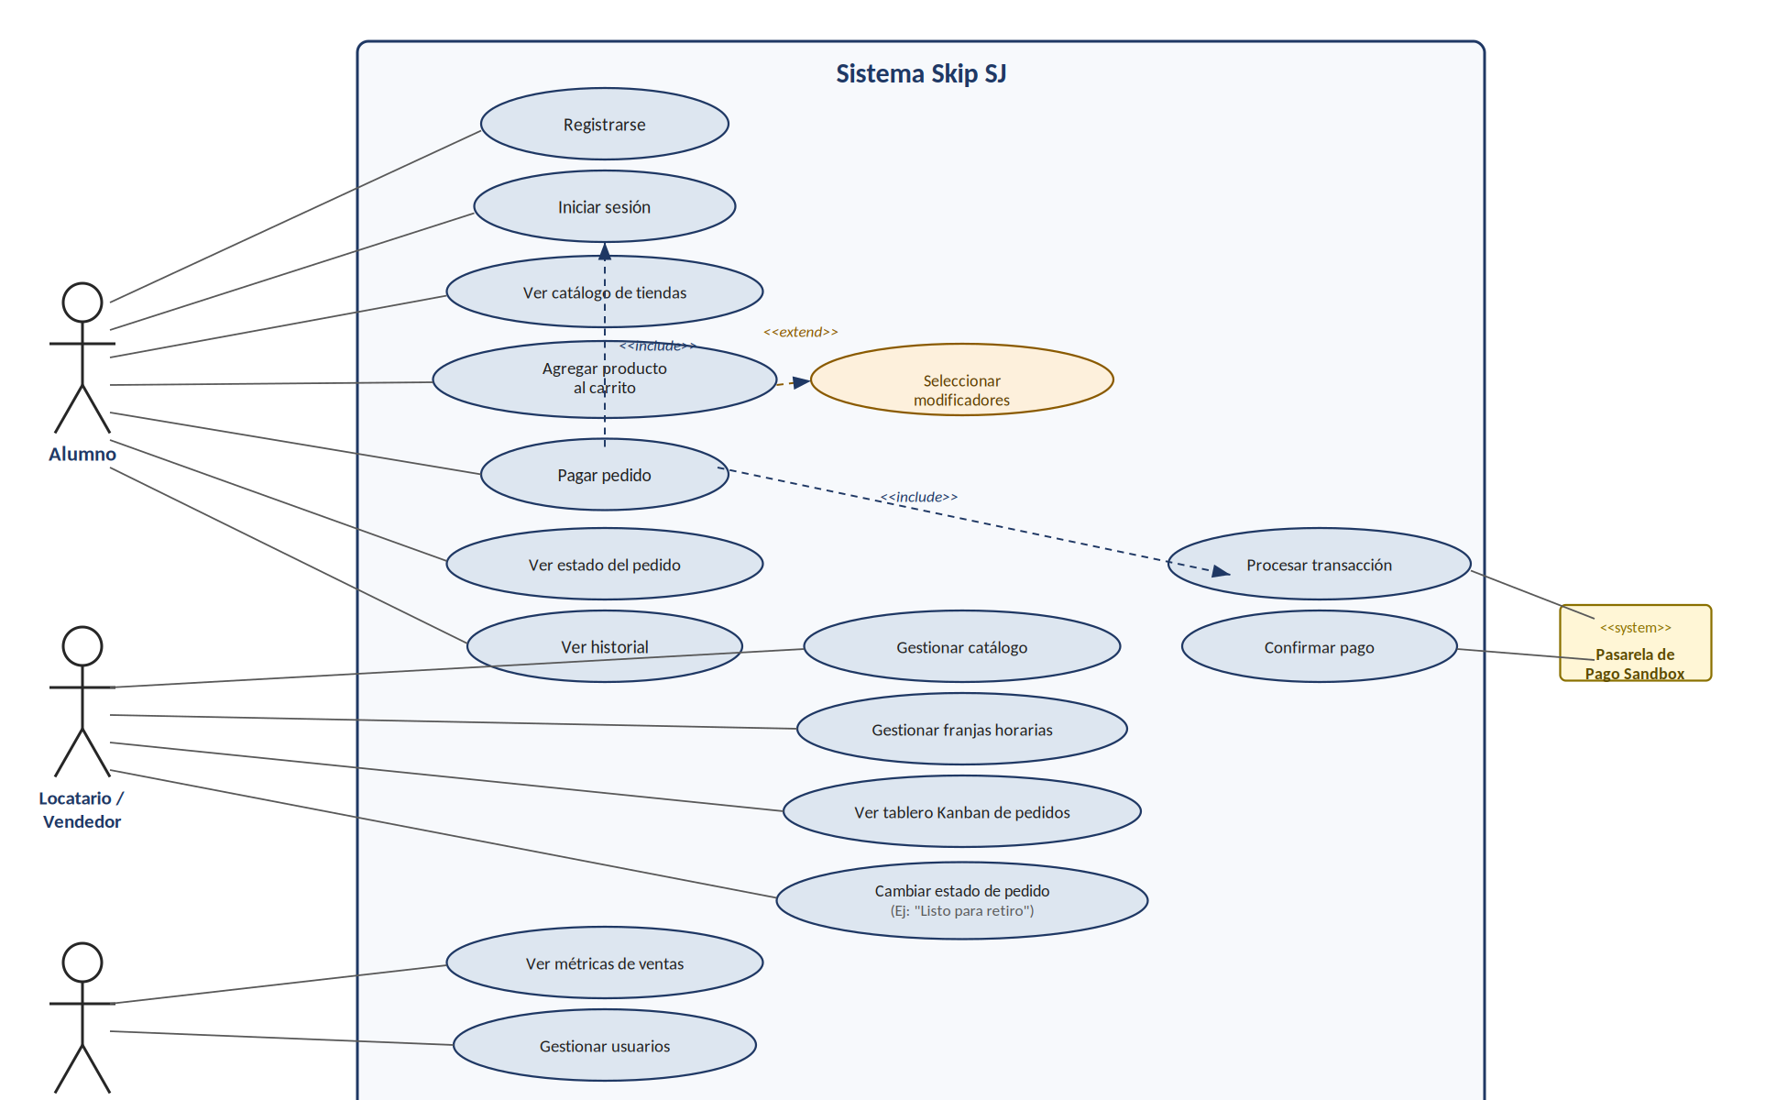

Actores identificados
- Alumno (actor principal): se registra, inicia sesión, navega el catálogo, arma su carrito, paga y hace seguimiento de sus pedidos.
- Locatario / Vendedor (actor secundario): administra su catálogo, sus franjas horarias y gestiona el tablero Kanban de pedidos.
- Administrador Global (actor de soporte): supervisa métricas de ventas y gestiona usuarios del sistema.
- Pasarela de Pago Sandbox (actor sistema externo, <<system>>): procesa transacciones y confirma pagos.

Relaciones clave
- <<include>>: “Pagar pedido” incluye obligatoriamente a “Iniciar sesión” (no se puede pagar sin estar autenticado) y a “Procesar transacción” de la pasarela externa.
- <<extend>>: “Seleccionar modificadores” extiende opcionalmente a “Agregar producto al carrito” (por ejemplo, quitar mayonesa), activándose solo bajo ciertas condiciones.

2. Diagrama de Componentes
Objetivo: mostrar los bloques de construcción (módulos lógicos) del software y cómo se comunican entre sí, evidenciando la modularidad de la solución.
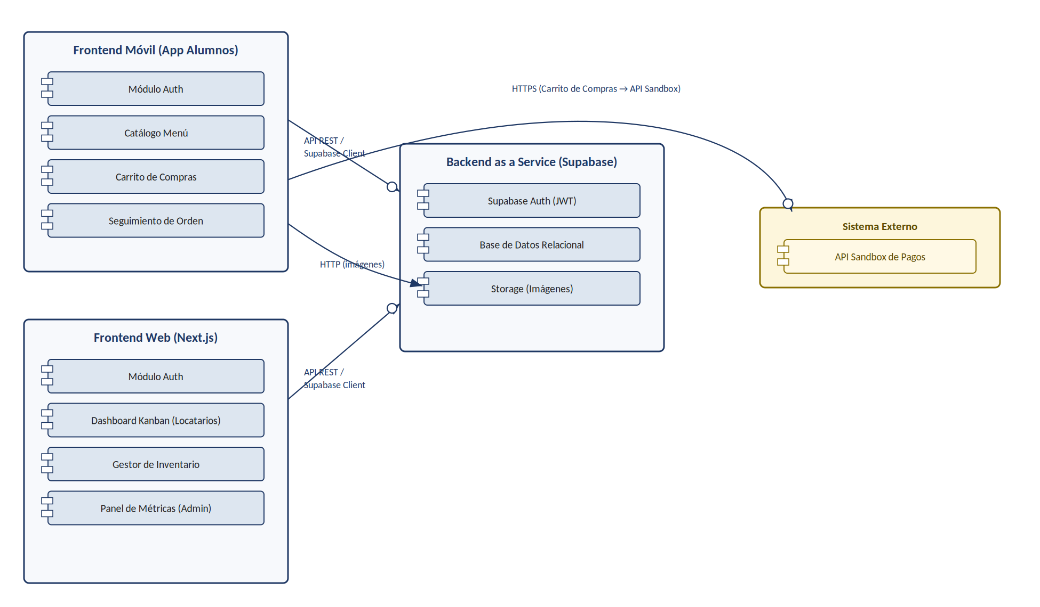
Figura 2. Diagrama de Componentes — Skip Duoc UC.

Componentes principales
- Frontend Móvil (App Alumnos): Módulo Auth, Catálogo Menú, Carrito de Compras y Seguimiento de Orden.
- Frontend Web (Next.js): Módulo Auth, Dashboard Kanban (Locatarios), Gestor de Inventario y Panel de Métricas (Admin).
- Backend as a Service (Supabase): Supabase Auth (JWT), Base de Datos Relacional y Storage de imágenes.
- Sistema Externo: API Sandbox de Pagos.

Conexiones
- La App Móvil y la Web se conectan a Supabase mediante la interfaz API REST / Supabase Client.
- El Carrito de Compras de la app se conecta directamente a la API Sandbox de Pagos (HTTPS).
- La app móvil consume imágenes desde el Storage de Supabase a través de HTTP.

3. Diagrama de Clases
Objetivo: mostrar la estructura estática de la lógica del sistema orientada a objetos: las clases principales, sus atributos, métodos y las relaciones que las conectan.
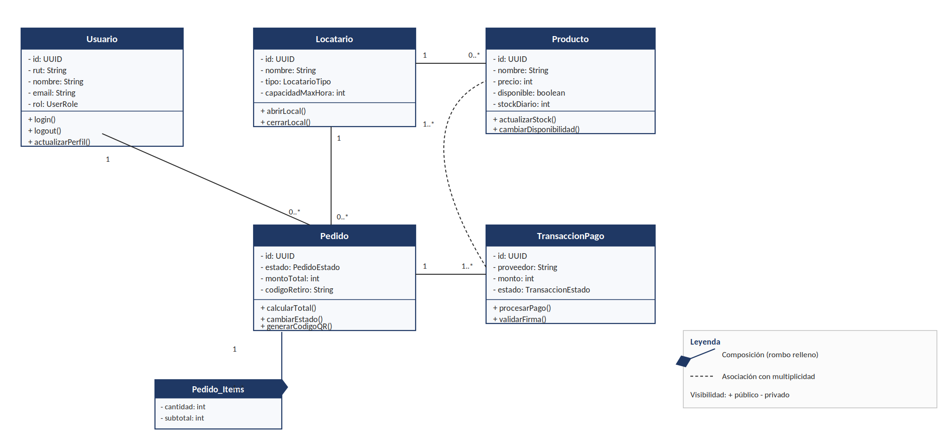
Figura 3. Diagrama de Clases — Skip Duoc UC.

Clases principales
- Usuario — atributos: id, rut, nombre, email, rol. Métodos: login(), logout(), actualizarPerfil().
- Locatario — atributos: id, nombre, tipo, capacidadMaxHora. Métodos: abrirLocal(), cerrarLocal().
- Producto — atributos: id, nombre, precio, disponible, stockDiario. Métodos: actualizarStock(), cambiarDisponibilidad().
- Pedido — atributos: id, estado, montoTotal, codigoRetiro. Métodos: calcularTotal(), cambiarEstado(), generarCodigoQR().
- TransaccionPago — atributos: id, proveedor, monto, estado. Métodos: procesarPago(), validarFirma().

Relaciones y multiplicidades
- Un Usuario tiene 0..* Pedidos; un Pedido pertenece a 1 Usuario.
- Un Locatario tiene 0..* Productos y 0..* Pedidos.
- Un Pedido se relaciona con 1..* Productos a través del detalle de ítems.
- Un Pedido tiene 1..* TransaccionPago (permitiendo reintentos de pago).
- Composición (rombo relleno): Pedido — Pedido_Items. Si se elimina el pedido, se elimina su detalle asociado.

4. Diagrama de Despliegue (Deployment)
Objetivo: mostrar en qué hardware o servidores físicos/virtuales corre cada componente del software. Es el diagrama más arquitectónico, ya que refleja la infraestructura real de despliegue del proyecto.

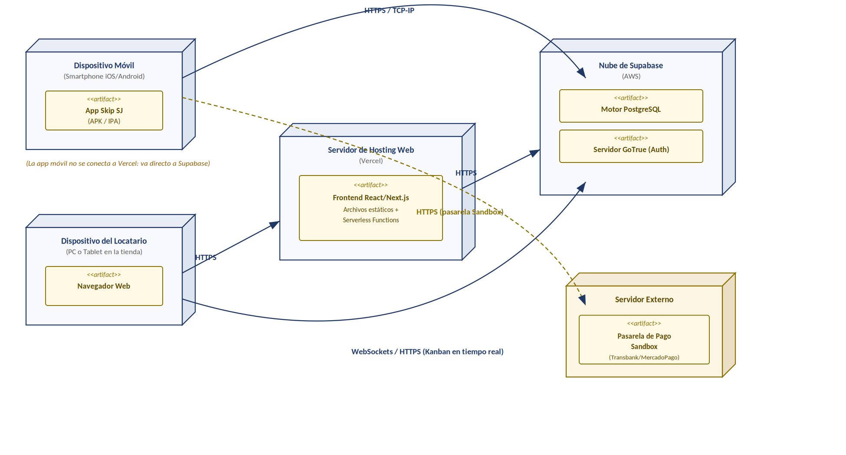
Figura 4. Diagrama de Despliegue — Skip Duoc UC.

Nodos y artefactos
- Dispositivo Móvil del Alumno (Smartphone iOS/Android) — artefacto: App Skip Duoc UC (APK / IPA).
- Dispositivo del Locatario (PC o Tablet en la tienda) — artefacto: Navegador Web.
- Servidor de Hosting Web (Vercel) — artefacto: Frontend React/Next.js (archivos estáticos y Serverless Functions).
- Nube de Supabase (AWS) — artefactos: Motor PostgreSQL y Servidor GoTrue (Auth).
- Servidor Externo — artefacto: Pasarela de Pago Sandbox (Transbank/MercadoPago).

Rutas de comunicación
- Smartphone → Supabase: HTTPS / TCP-IP.
- Smartphone → Vercel: no existe conexión directa; la app móvil se comunica exclusivamente con Supabase.
- PC del Locatario → Vercel: HTTPS.
- PC del Locatario → Supabase: WebSockets / HTTPS — los WebSockets son críticos porque el tablero Kanban debe actualizarse en tiempo real.

